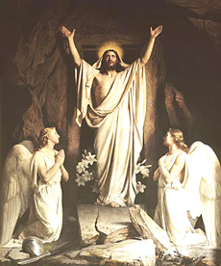
21. JESUS RESUCITA

1. ¿Qué había dicho Jesús que iba a suceder después de su muerte en la Cruz?
El había dicho que iba a morir, pero que al tercer día resucitaría.
2. Y ¿qué sucedió?
Que de verdad resucitó al tercer día. Jesús murió el Viernes Santo a las 3 de la tarde y ya para el Domingo (al tercer día) estaba resucitado.
3. ¿Cómo fue la Resurrección de Jesús?
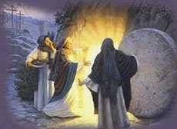
Nadie pudo verla directamente. Pero los soldados que estaban cuidando el sepulcro de Jesús sintieron un terremoto y cayeron al suelo. Enseguida se fueron a la ciudad a informar a Pilato de lo que vieron, porque la piedra inmensa que tapaba la entrada de la tumba había quedado rodada.
4. ¿Cómo se enteraron los Apóstoles y las mujeres?
Antes de salir el sol del día Domingo, las mujeres se fueron al sepulcro casi a oscuras.
Ellas iban a hacer algo que había quedado pendiente de hacer cuando el cuerpo de Jesús fue puesto en el sepulcro. Iban a derramar aceites y hierbas aromáticas en el cuerpo de Jesús.
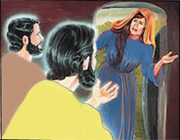
María Magdalena fue la primera en llegar y encontró la piedra rodada y al asomarse a la cueva, ¡cuál no fue su sorpresa que vio que el cuerpo de Jesús no estaba allí! Ella creyó que alguien se había robado el cuerpo de Jesús.
5. ¿Qué hizo entonces María Magdalena?
Fue corriendo a Jerusalén a donde estaban los Apóstoles y les dijo lo que había visto.
6. ¿Qué hicieron Pedro y Juan?
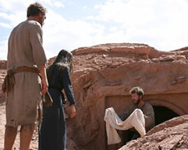
Se fueron corriendo hasta el sitio. Juan llegó primero y vio, pero no entró a la cueva de la sepultura.
Pedro entró primero. Pero Juan fue el primero en recordar lo que Jesús había dicho. Al ver las telas con que habían cubierto el cuerpo de Jesús tiradas en el suelo y la tumba vacía, Juan supo ya que Jesús había resucitado.
7. ¿Y María Magdalena?
Ella volvió de nuevo al sitio del sepulcro. Y encontró que habían dos Ángeles sentados sobre la piedra.
Pero también Jesús se le apareció allí mismo pero por sus espaldas.
Ella se volteó un poquito y creyó que Jesús era el jardinero del lugar. Y le rogó que le dijera dónde habían puesto el cuerpo de Jesús.
Pero Jesús le dijo: María. Y entonces ella reconoció la voz de Jesús. Y se dio cuenta que había resucitado de verdad.
8. ¿Qué le dijo Jesús a María Magdalena?

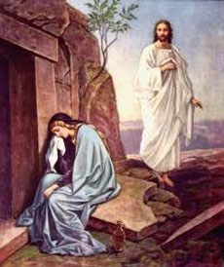
Anda y dile a mis discípulos que resucité como había prometido.
Así que fue María Magdalena la primera de los amigos de Jesús que lo vio resucitado. Y a ella Jesús le encargó que se lo dijera a los Apóstoles y discípulos.
9. ¿Y Jesús se apareció a otros?
Sí. Jesús estuvo apareciéndose a los Apóstoles y discípulos durante 40 días. Después de esos días, Jesús subió al Cielo.

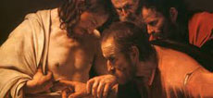
Hubo una tarde que se le apareció a los Apóstoles que estaban reunidos, pero no estaba Tomás.
Cuando Tomás regresó no quiso creerle a los demás Apóstoles que Jesús se les había aparecido resucitado. Y dijo una cosa tremenda: hasta que no meta mis dedos en los huecos de los clavos y no meta mi mano en la herida de su pecho, no les creeré.
10. ¿Y saben lo que hizo Jesús?
Se le volvió a aparecer a los Apóstoles una semana después cuando Tomás sí estaba presente. Y le dijo a Tomás: Ven, Tomás, mete tu mano en mi pecho, mete tu dedo en mi mano.
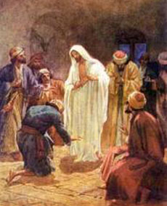
Tomás quedó impresionado y exclamó: Señor mío y Dios mío. Tomás creyó que Jesús había resucitado y que era Dios.
Pero Jesús continuó con Tomás: Tomás, tú crees porque ves. Benditos los que creen sin ver.
11. ¿Ustedes creen sin ver o son como Santo Tomás?
…..
¿Ustedes creen que Jesús es Dios?
…..
¿Ustedes creen que la Hostia Consagrada es Jesús mismo?
…..
¿Ustedes creen que Jesús murió en la Cruz y resucitó después?
…..
Si creen las cosas que Dios nos dice, aunque no las ven, Jesús los llama “Benditos”. Y Jesús está muy contento con los que creen sin ver.
Hay que pedir siempre a Jesús y a la Santísima Virgen que podamos creer en todas las cosas que Dios nos enseña.

LA SEÑAL DE LA CRUZ (Persignarse y santiguarse), pag. 4
PADRE NUESTRO, pag. 11
AVE MARIA, pag. 21

CREDO
Creo en Dios Padre Todopoderoso, Creador del Cielo y de la tierra.
Creo en Jesucristo, su Único Hijo, nuestro Señor,
que fue concebido por obra y gracia del Espíritu Santo
y nació de Santa María Virgen.

Fue crucificado, muerto y sepultado.
Descendió a los infiernos,
y al tercer día resucitó de entre los muertos.
Subió a los Cielos
y está sentado a la derecha de Dios Padre Todopoderoso.
Desde allí ha de venir a juzgar a vivos y muertos.

Creo en el Espíritu Santo,
la Santa Iglesia Católica,
la Comunión de los Santos,
el perdón de los pecados,
la resurrección de la carne
y la Vida Eterna.
Amén.

